Инструкция по оплате «ОнЛ@йн»платежам
Регистрация в системе Сбербанк Онлайн начинается с открытия счёта и подключения соответствующей услуги, за этим обратитесь в ближайшее отделение банка.
Перед тем, как воспользоваться системой «Сбербанк онлайн», необходимо получить временный пароль для личного кабинета. Его получение производится посредством мобильного телефона или банкомата.
Чтобы получить данные через банкомат, нужно перейти в раздел «Интернет-обслуживание», выбрать соответствующее подменю и распечатать чек с данными.
Для получения данных, для регистрации в системе онлайн через телефон, операторов (Мегафон, МТС, Билайн) необходимо отправить sms на номер 900 со словом «Пароль».Компания «БайкалВестком» данную функцию не осуществляет.
Для завершения регистрации, нужно будет зайти на sberbank.ru (официальный сайт Сбербанка), ввести личный идентификатор, постоянный, а затем и временный пароль.

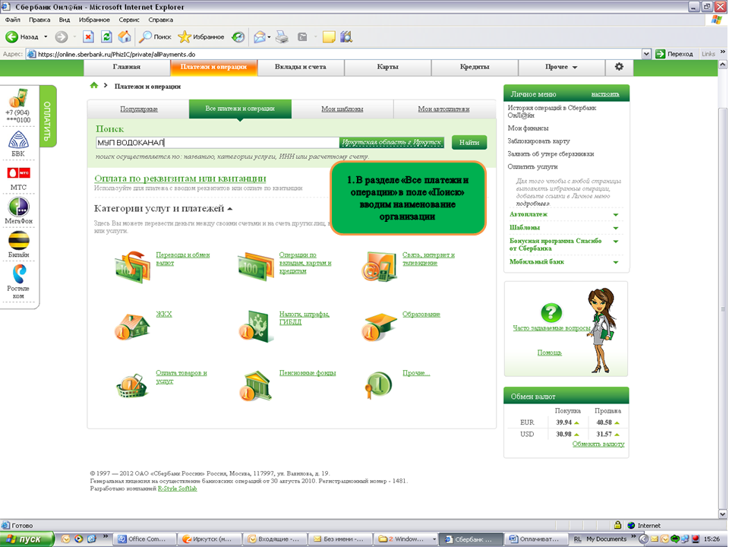
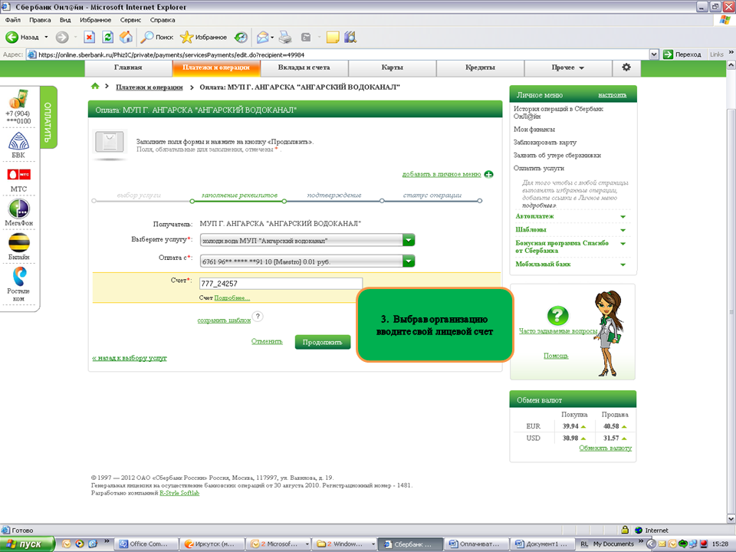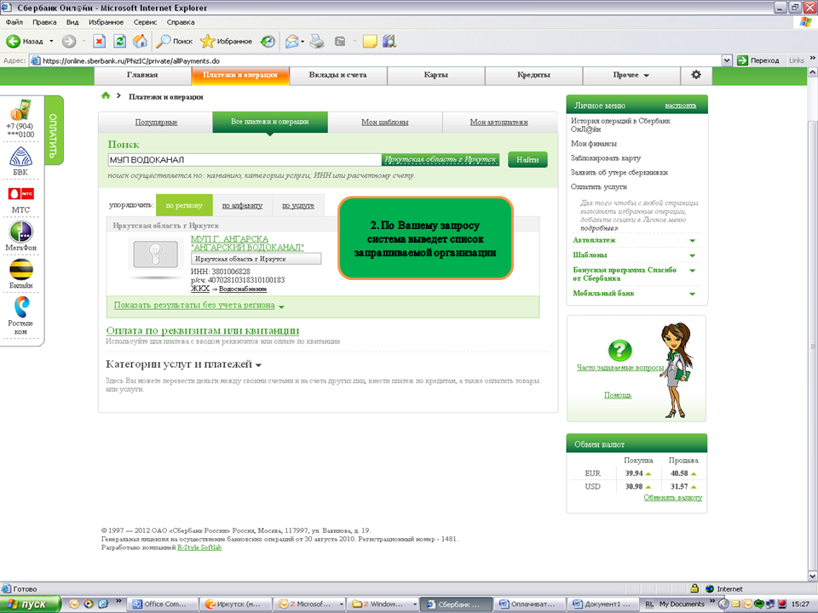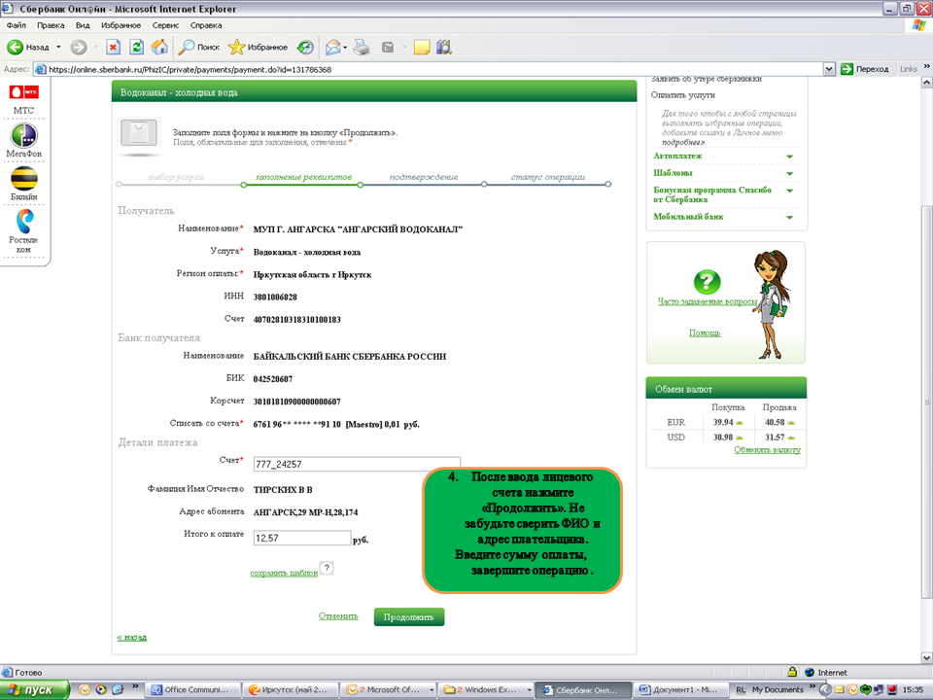
Меры информационной безопасности при работе в «Сбербанк ОнЛ@йн»
- Не вводите пароль для отмены или аннулирования операций. Пароли на отмену или аннулирование операций могут запрашивать только мошенники. Сотрудники Сбербанка никогда не звонят клиентам и не просят отменить/аннулировать операции.
- Не вводите свой номер телефона, номер паспорта и другие данные при подтверждении операций или входе в Сбербанк ОнЛ@йн.
- Внимательно читайте SMS-сообщения, всегда проверяйте реквизиты операции. Если Вам пришло сообщение с операцией, которую Вы не совершали, ни при каких обстоятельствах не вводите пароль.

